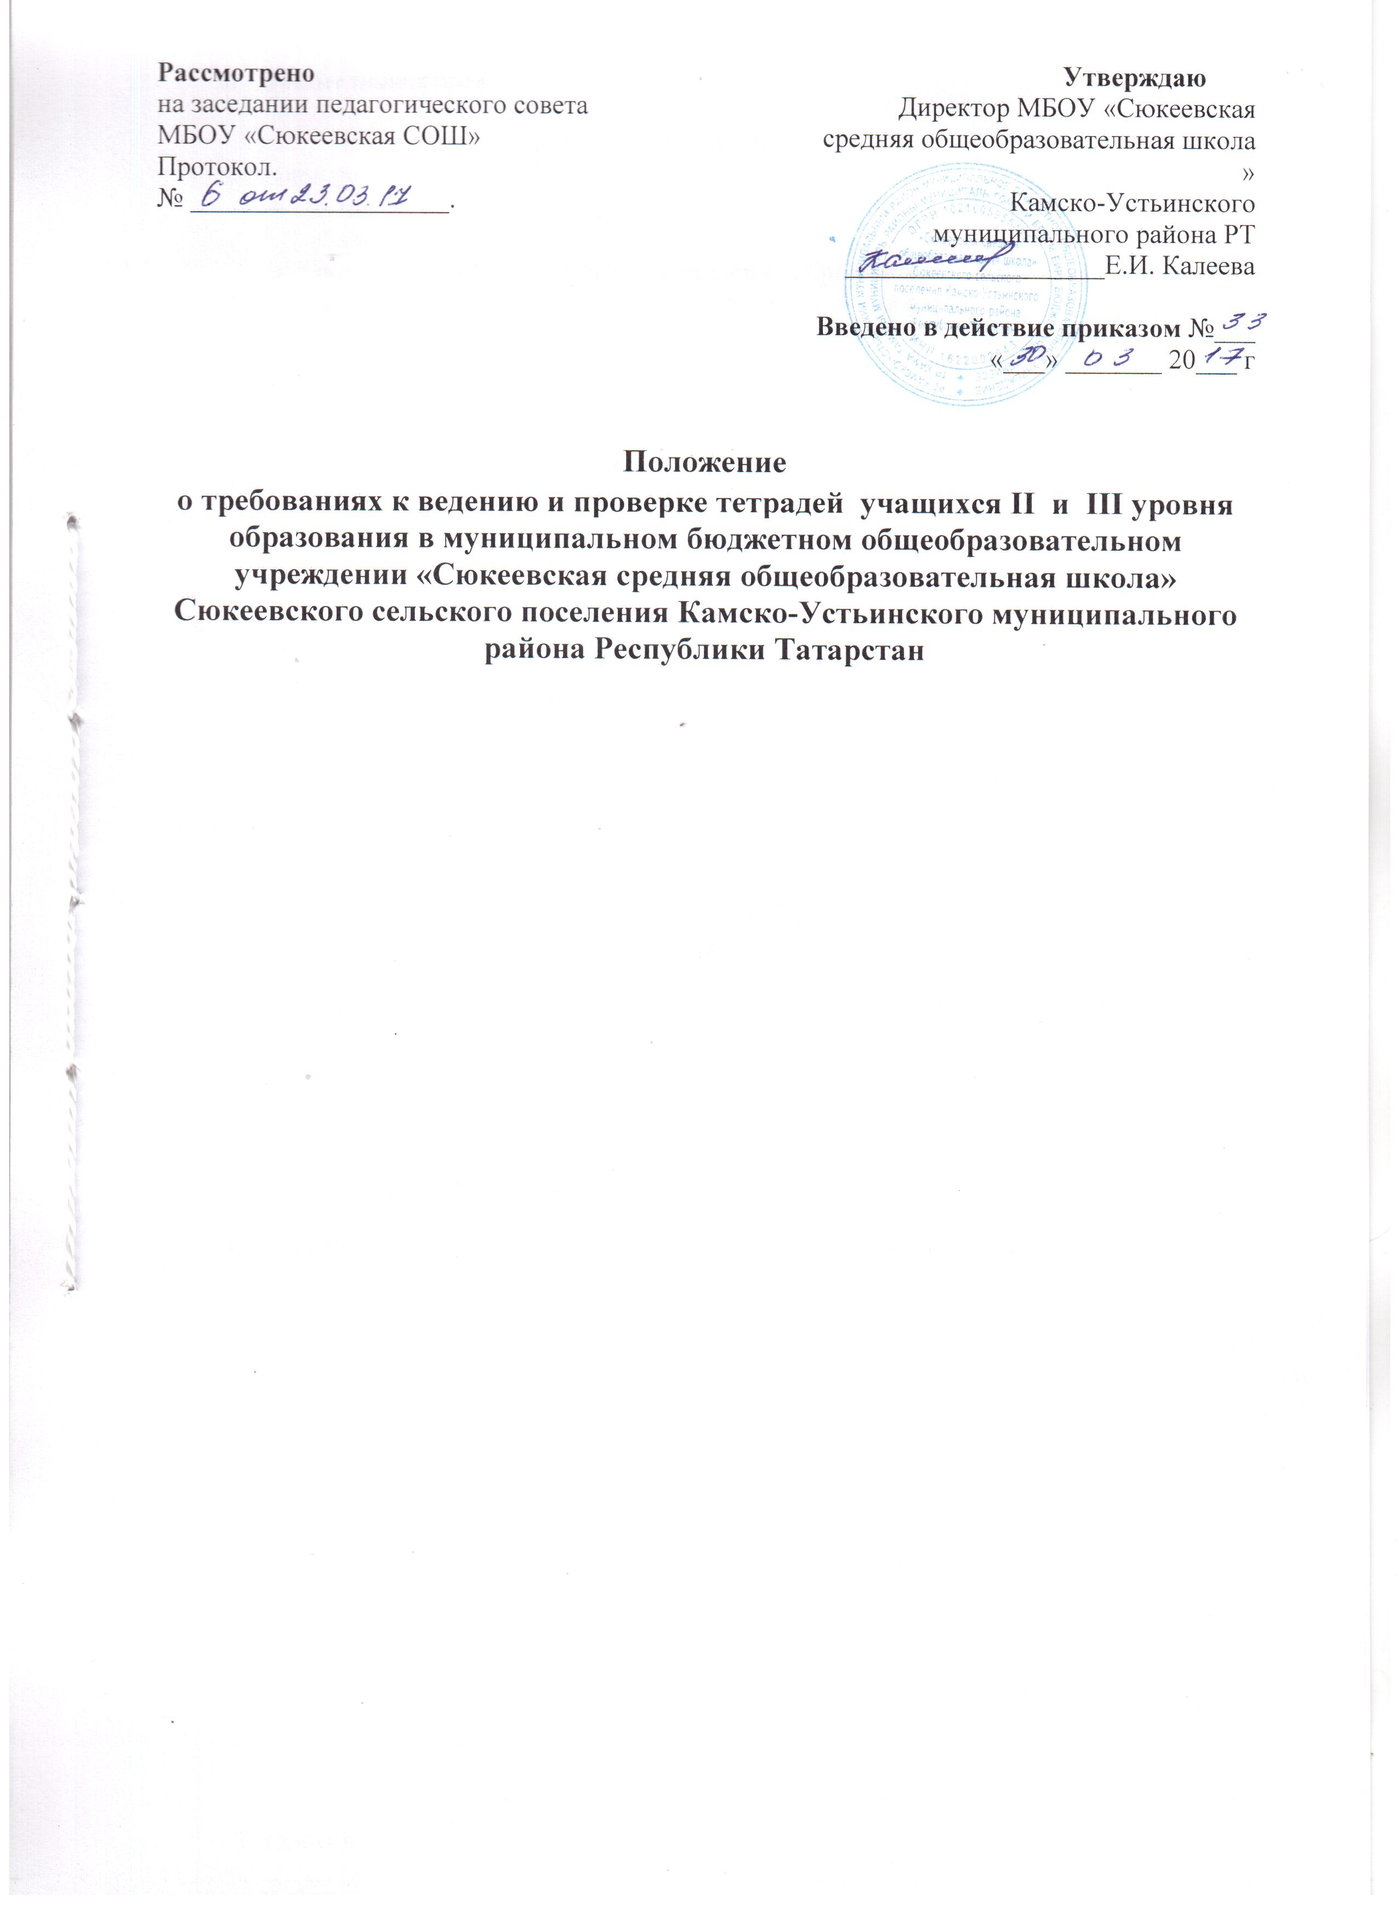
- Общие положения

  - Настоящее Положение о ведении ученических тетрадей и их проверке (далее – Положение) разработано в соответствии в с:
- федеральным законом от 29.12.2012 № 273-ФЗ "Об образовании в Российской Федерации";
- порядком организации и осуществления образовательной деятельности по основным общеобразовательным программам – образовательным программам начального общего, основного общего и среднего общего образования, утвержденного приказом Минобрнауки России от 30.08.2013 № 1015;
- федеральным государственным образовательным стандартом основного общего образования, утвержденным приказом Минобрнауки РФ от 17.12.2010 № 1897;
- федеральным государственным образовательным стандартом среднего (полного) общего образования, утвержденным приказом Минобрнауки России от 17.05.2012 № 413;
.

1.2. Настоящее Положение является локальным нормативным актом МБОУ «Сюкеевская средняя общеобразовательная школа» (далее - Учреждения), устанавливающим порядок ведения тетрадей обучающихся и их проверки учителями.

- Требования к оформлению и ведению тетрадей.

2.1. Для выполнения всех видов обучающих, проверочных и контрольных работ учащимся надлежит иметь следующее количество тетрадей из расчета на каждого учащегося:
№ п/п | Учебный предмет | Период обучения, класс | Количество тетрадей |  |  | Комментарий
№ п/п | Учебный предмет | Период обучения, класс | рабочих | для контрольных работ | для лабораторных, практических, творческих работ
1 | Русский язык | 5-9 | 2 | 1 | 1 | Тетрадь в линию (12-18 листов).
1 | Русский язык | 10-11 | 2 | 1 | 1 | Тетрадь в линию (12-18 листов).
2 | Литература | 5-8 | 2 | 1 | 1 | Допускается рабочая тетрадь (24-48 листов). Тетрадь для творческих работ в линию (12-18 листов).
2 | Литература | 9-11 | 2 | Нет | 1 | Допускается рабочая тетрадь (24-48 листов). Тетрадь для творческих работ в линию (12-18 листов).
 | Татарский язык | 5-11 | 2 | 1 | Нет | Рабочие тетради в линию (12, 18 листов).
 | Татарская литература | 5-11 | 1 | Нет | Нет | Допускается рабочая тетрадь (24-48 листов).
3 | Математика | 5-6 | 2 | 1 | Нет | Для контрольных работ тетради в клетку (12, 18 листов)
4 | Алгебра | 7-9 | 2 | 1 | Нет | Допускается рабочая тетрадь (24-48 листов).
5 | Алгебра и начала анализа | 10-11 | 1-2 | 1 | Нет | Допускается рабочая тетрадь (24-48 листов).
6 | Геометрия | 7-9 | 1-2 | 1 | Нет | Допускается рабочая тетрадь (24-48 листов).
6 | Геометрия | 10-11 | 1-2 | 1 | Нет | Допускается рабочая тетрадь (24-48 листов).
7 | Физика | 7-11 | 1 | 1 | 1 | Допускается рабочая тетрадь (24-48 листов).
8 | Химия | 8-11 | 1 | 1 | 1 | Допускается рабочая тетрадь (24-48 листов).
9 | Биология | 5-11 | 1 |  | Нет | Допускается рабочая тетрадь (24-48 листов).  Допускается наличие тетрадей на печатной основе, входящих в УМК
10 | География | 5-11 | 1 |  | Нет | Допускается рабочая тетрадь (24-48 листов).
11 | История, обществознание, право | 5-11 | 1 | Нет | Нет | Допускается рабочая тетрадь (24-48 листов).
12 | Музыка, технология | 5 - 8 | 1 | Нет | Нет | Допускается рабочая тетрадь (24-48 листов).
13 | Информатика | 5-11 | 1 | Нет | Нет | Допускается рабочая тетрадь (24-48 листов).
14 | Иностранный язык | 5-11 | 2 | 1 | Нет | Рабочие тетради в линию (12, 18 листов). Допускается рабочая тетрадь (24-48 листов).  Допускается наличие тетрадей на печатной основе, входящих в УМК
15 | Экономика, МХК | 10-11 | 1 | Нет | Нет | Допускается рабочая тетрадь (24-48 листов).
По иностранным языкам в 5-11 классах по усмотрению учителя ведутся тетради-словари.
2.2. Тетрадь по предмету должна иметь аккуратный внешний вид.
2.3. Все записи в тетрадях учащиеся должны проводить с соблюдением следующих требований:
    - Писать аккуратным, разборчивым почерком.
    - Единообразно выполнять надписи на обложках тетради: указывать, для чего предназначается тетрадь (для работ по русскому языку, для творческих работ, для контрольных работ и т.п.), класс, номер и название школы, местонахождение школы, фамилию и имя ученика.
Примеры надписей на обложках тетрадей по всем учебным предметам, кроме иностранных языков
Тетрадь  для работ  по русскому языку  ученика(цы) 5 класса  МБОУ «Сюкеевская СОШ»  П етровой Елены | Тетрадь  для контрольных работ  по химии  ученика(цы) 10 класса  МБОУ «Сюкеевская СОШ»  Петровой Елены
Надписи на обложках тетрадей по иностранным языкам оформляются согласно следующим образцам:
Тетрадь по английскому языку подписываются следующим образом:
(Tests)
English
A. Sedova

    - Указывать дату выполнения работы.
- По русскому языку и литературе число и месяц записывать словами в форме именительного падежа.
- Дату в тетрадях по английскому языку записывать следующим образом: Tuesday, September 24th (с красной строки). После даты, на следующей строке необходимо указать, где выполняется работа – (Classwork, Homework). Далее записывается номер упражнения и страница, например, Ex.5 р.7 (упражнение 5 на странице 7) и задание к нему.
- В тетрадях по математике, физике, информатике, истории, обществознанию, праву, ОБЖ, географии, химии, физике, технологии, МХК, экономике число и месяц записывать цифрами на полях тетради.

Например: 05.01.17
2.3.5. Обозначать номер упражнения, указывать вид выполняемой работы (самостоятельная работа, тест, практическая работа и т.д.), указывать, где выполняется работа (классная или домашняя).

Например: Классная работа
№ 124
    - Соблюдать красную строку.
    - Между классной и домашней работой отступать 4 клетки.
    - Чертежи и построения выполнять карандашом — с применением линейки и циркуля.
    - При выполнении домашнего задания по иностранным языкам текст упражнения записывать полностью. При выполнении классных, контрольных, диагностических, самостоятельных работ записывать только варианты ответов.
    - Исправлять ошибки следующим образом: неверно написанную букву или пунктуационный знак зачеркивать косой линией; часть слова, слово, предложение – тонкой горизонтальной линией; вместо зачеркнутого надписывать нужные буквы, слова, предложения; не заключать неверные написания в скобки.
    - Лабораторные работы по биологии, практические работы по географии, истории выполнять в рабочих тетрадях.
- Требования к проверке письменных работ учителями
3.1.Тетради по русскому языку, татарскому языку и математике в 5 классах и в первом полугодии 6 класса, в которых ученики выполняют классные и домашние работы, проверяются ежедневно у всех учащихся. Во втором полугодии VI класса, VII–IX классах ежедневно проверяются работы по математике, алгебре и геометрии, русскому языку и литературе у слабых учащихся, а у остальных – наиболее значимые по своей важности работы, но с таким расчетом, чтобы не реже одного раза в неделю проверялись тетради всех учащихся; в X–XI классах – ежедневная проверка работ по алгебре и началам анализа и геометрии у слабых обучающихся, а у всех остальных проверяются наиболее значимые работы с таким расчётом, чтобы все тетради были проверены не реже, чем 2 раза в месяц.
3.2.Контрольные работы по математике, алгебре, геометрии, алгебре и началам анализа, химии, физике, практические работы по географии, истории и обществознанию, лабораторные работы по биологии, физике, химии проверяются и возвращаются обучающимся к следующему уроку. На следующем уроке в контрольных тетрадях обязательно проводится работа над ошибками.
3.3. При проверке тетрадей учащихся 5-7 классов по математике, физике, информатике учитель исправляет и подчеркивает, допущенную ошибку, а в работах 8-11 классов - только подчеркивает и отмечает на полях допущенную ошибку.
3.4. В 10-11 классах тетради по русскому языку и татарскому языку проверяются не реже двух раз в месяц.
3.5. Рабочие тетради по литературе и по татарской литературе в 10 – 11 классах проверяются следующим образом: один раз в месяц – у слабых учащихся, у остальных – наиболее значимые по своей важности работы, но с таким расчетом, чтобы не реже одного раза в четверть проверялись тетради всех учащихся.
3.6. Все виды контрольных работ по русскому языку, по татарскому языку и литературе проверяются у всех учащихся в следующие сроки:
- контрольные диктанты по русскому языку и татарскому языку в 5-11 классах проверяются к следующему уроку;
- изложения проверяются в течение недели после проведения работы;
- сочинения в 5-8 классах проверяются в течение недели после проведения работы;
- сочинения в 9-11 классах проверяются в течение 10 дней.
В проверяемых работах учитель отмечает и исправляет допущенные ошибки, руководствуясь следующим:
- при проверке тетрадей и контрольных работ по русскому языку учитель только подчёркивает и отмечает на полях допущенную ошибку, которую исправляет сам ученик;
- при проверке изложений и сочинений в 5 – 11 классах (как контрольных, так и обучающих) отмечаются (а в необходимых случаях и исправляются) не только орфографические и пунктуационные ошибки, но и фактические, логические, речевые (речевые подчёркиваются волнистой линией) и грамматические; на полях тетради учитель обозначает фактические ошибки знаком Ф, логические – знаком Л, речевые – знаком Р, грамматические - знаком Г;
- подчёркивание и исправление ошибок производится учителем только красной пастой;
- проверив диктант, изложение или сочинение, учитель подсчитывает и записывает количество ошибок по видам, в диктантах дробью указывается количество орфографических (числитель) и пунктуационных (знаменатель) ошибок. В изложениях и сочинениях указывается, кроме того, количество фактических, логических, речевых и грамматических ошибок;
- после подсчёта ошибок в установленном порядке выставляется оценка работы.
- Изложения и сочинения по русскому языку проверяются и возвращаются обучающимся не позже, чем через два дня.
3.7. В тетрадях учащихся по физике, обществознанию, информатике, технологии, ОБЖ, химии, биологии проверяются наиболее значимые работы у всех учащихся, но не реже 2-х раз в месяц. Один раз в четверть проверяется ведение тетрадей у всех учащихся.
3.8. Рабочие тетради по иностранным языкам проверяются в 5–11-х классах один раз в неделю. Количество выполненных работ: в 5 – 11-х классах - не менее 2 работ в неделю. В тетрадях по английскому языку оцениваются только работы, выполненные в классе. После проверки домашней работы делается запись “Checked” или выставляется оценка (по усмотрению учителя). При проверке работ по иностранным языкам учитель исправляет красными чернилами ошибки, пишет сверху правильный вариант буквы, слова, выражения. Неверно составленные предложения подчеркиваются.
3.8.Контрольные, диагностические работы, тестовые задания по материалам ОГЭ и ЕГЭ проверяются в течение 3-х – 4-х рабочих дней после выполнения работы и оцениваются в соответствии с критериями КИМов.
3.10. Контурные карты по географии проверяются не реже 1-2 раза в четверть. Самостоятельные обучающие письменные работы по географии также оцениваются и оценки в журнал за эти работы выставляются по усмотрению учителя.
3.11.При оценке письменных работ обучающихся учителя руководствуются соответствующими нормами оценки знаний, умений и навыков школьников.
3.12. Все отметки, полученные за контрольные работы, обязательно выставляются учителем в журнал.
3.13.Отметки за самостоятельные работы выставляются в журнал по усмотрению учителя.
3.14. По усмотрению учителя оценки за наиболее значимые классные, домашние работы могут быть выставлены в журнал.
3.15.В тетрадях на печатной основе проверяемые работы оцениваются по усмотрению учителя. Результаты могут быть выставлены в журнал за наиболее значимые работы по усмотрению учителя.
3.16. При проверке тетрадей учитель делает записи и исправления только пастой (чернилами) красного цвета.
3.18. Учитель хранит тетради контрольных работ обучающихся в течение учебного года.

